APTAUJAS LAPA

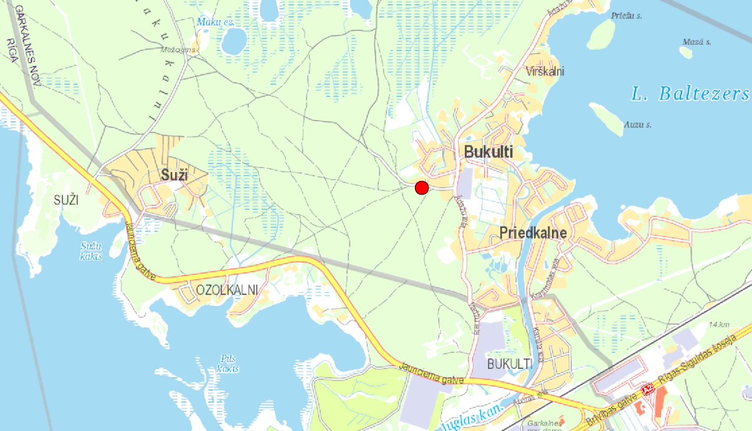

BŪVNIECĪBAS IECERE:

Būvniecības mērķis: Garkalnes novadā, Bukultos, paredzēta SIA "Tele 2" telekomunikāciju sakaru masta būvniecība., kadastra Nr. 80600021191.
Būvniecības ierosinātājs: SIA „Tele2”, reģ.Nr.40003272854, Dēļu iela 5, Rīga, LV-1004, Būvprojekta izstrādātājs SIA „TelPro”, reģ.Nr.40105569497, Kr. Valdemāra iela 149-309, Rīga, LV-1013, tālr.29167639.
Publiskā apspriešana laiks noteikts no 2018. Gada 4. jūlija līdz 2018.gada 4. augustam. Publiskās apspriešanas sanāksme notiks 19. jūlijā, plkst. 16:00 Garkalnes novada Domes telpās (mazajā zālē).

Ar būvniecības ieceres dokumentiem publiskās apspriešanas laikā varēs iepazīties Garkalnes novada Domes mājas lapā www.garkalne.lv un Garkalnes novada Domes būvvaldē pirmdienās no plkst. 11:00 līdz 13:00 un no plkst. 14:00 līdz 19:00 un ceturtdienās no plkst. 9:00 līdz 13:00 un no 14:00 līdz 17:00, Brīvības gatve 455, Rīga, LV-1024.

LŪDZAM IZTEIKT VIEDOKLI PAR BŪVNIECĪBAS IECERI:

1.Būvniecības ieceri
atbalstu ◻ noraidu ◻

LŪDZU, PAMATOJIET SAVU VIEDOKLI:

____________________________________________________________________________________________________________________________________________________
____________________________________________________________________________________________________________________________________________________
__________________________________________________________________________
____________________________________________________________________________________________________________________________________________________
__________________________________________________________________________________________________________________________________________________________________________________________________________________________________________________________________________________________________________________________________________________________________________________

ZIŅAS PAR RESPONDENTU:

Vārds, Uzvārds: ______________________________________

Faktiskās dzīves vietas adrese:_______________________________________

DATUMS: _____________ PARAKSTS:___________

